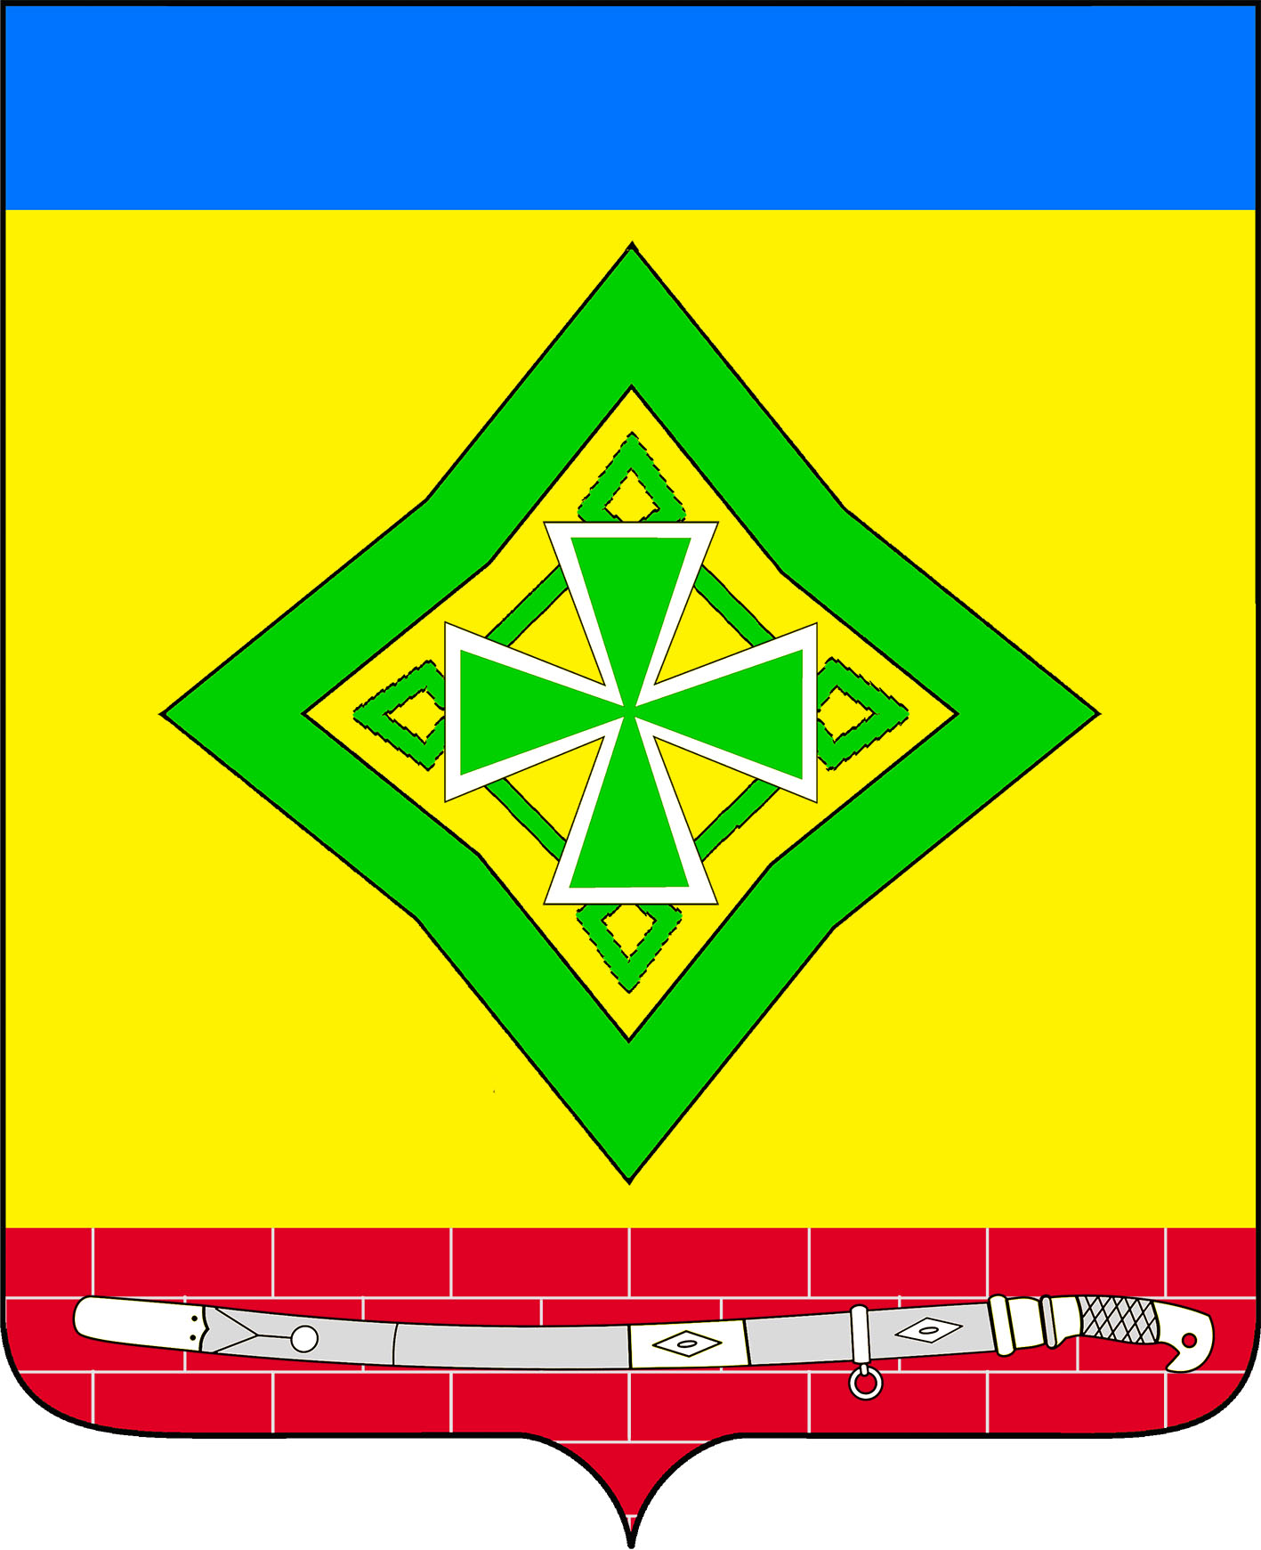

Совет Ладожского сельского поселения
Усть-Лабинского района
РЕШЕНИЕ

15.05.2024  ст. Ладожская | № 7  Протокол № 91

О назначении опроса граждан,

проживающих на территории Ладожского сельского поселения

Усть-Лабинского района по вопросу реорганизации муниципального бюджетного дошкольного образовательного учреждения

детский сад № 29

На основании решения Совета Ладожского сельского поселения
Усть-Лабинского района от 31 мая 2021 № 2 протокол № 32 «Об утверждении Положения о порядке проведения опроса граждан в Ладожском сельском поселении Усть-Лабинского района», в целях выявления мнения граждан по вопросу реорганизации муниципального бюджетного дошкольного образовательного учреждения детский сад № 29 муниципального образования Усть-Лабинский район, располагающегося по адресу: 352320, Краснодарский край, Усть-Лабинский район, станица ладожская, улица Сощенко, д. 106, путем присоединения к муниципальному бюджетному дошкольному образовательному учреждению детский сад № 7 муниципального образования Усть-Лабинский район, расположенному по адресу: 352320, Краснодарский край, Усть-Лабинский район, станица Ладожская, улица Комсомольская, д.154, Совет Ладожского сельского поселения Усть-Лабинского района решил:
1. Провести опрос граждан на территории Ладожского сельского поселения Усть-Лабинского района 29 мая 2024 года, с 9.00 до 15.00.
2. Предложить для опроса граждан вопрос следующего содержания: «Согласны ли Вы с реорганизацией муниципального бюджетного дошкольного образовательного учреждения детский сад № 29 муниципального образования Усть-Лабинский район, располагающегося по адресу: 352320, Краснодарский край, Усть-Лабинский район, станица Ладожская, улица Сощенко, д. 106, путем присоединения к муниципальному бюджетному дошкольному образовательному учреждению детский сад № 7 муниципального образования Усть-Лабинский район, расположенному по адресу: 352320, Краснодарский край, Усть-Лабинский район, станица Ладожская, улица Комсомольская, д.154?».
3. Опрос провести одновременно по месту жительства граждан и в помещении для опроса, расположенного по адресу: ст. Ладожская, ул.Ленина, 8.
4. Утвердить форму опросного листа согласно приложению № 1 к настоящему решению.
5. Утвердить методику проведения опроса согласно приложению № 2 к настоящему решению.
6. Установить необходимую минимальную численность граждан, участвующих в опросе, не менее 30 граждан, имеющих право на участие в опросе.
7. Для осуществления подготовки и проведения опроса граждан образовать комиссию по проведению опроса граждан по вопросу(ам), указанным в пункте 2 настоящего решения, и утвердить ее состав согласно приложению № 3 к настоящему решению.
8. Общему отделу администрации Ладожского сельского поселения
Усть-Лабинского района (Гридасова) обнародовать настоящее решение и разместить на официальном сайте Ладожского сельского поселения
Усть-Лабинского района в сети Интернет.
9. Контроль за исполнением настоящего решения возложить на главу Ладожского сельского поселения Усть-Лабинского района Т.М.Марчук.
10. Настоящее решение вступает в силу со дня его официального обнародования.

Глава
Ладожского сельского поселения
Усть-Лабинского района Т.М. Марчук

Приложение № 1
к решению Совета
Ладожского сельского поселения
Усть-Лабинского района
от ____________
№ _____, протокол № ____

Краснодарский край,
Ладожское сельское поселение Усть-Лабинского района

ОПРОСНЫЙ ЛИСТ
Согласны ли Вы с реорганизацией муниципального бюджетного дошкольного образовательного учреждения детский сад № 29 муниципального образования Усть-Лабинский район, располагающегося по адресу: 352320, Краснодарский край, Усть-Лабинский район, станица ладожская, улица Сощенко, д. 106, путем присоединения к муниципальному бюджетному дошкольному образовательному учреждению детский сад № 7 муниципального образования Усть-Лабинский район, расположенному по адресу: 352320, Краснодарский край, Усть-Лабинский район, станица Ладожская, улица Комсомольская, д.154?
1 | 2 | 3 | 4 | 5 | 6 |  | 7
Дата опроса  _{( формате: «00.00.0000»)} | Фамилия, имя, отчество | Дата  рождения  _{(число, месяц, год)} | Адрес места регистрации  _{(в соответствии с паспортом)} | Серия и номер паспорта | Вариант ответа |  | Подпись гражданина  РФ
 |  |  |  |  | Да | Нет | Подпись гражданина  РФ
В соответствии с требованиями статьи 9 Федерального закона от 27.07.2006 г. № 152-ФЗ «О персональных данных», даю согласие комиссии по проведению опроса граждан на автоматизированную, а также без использования средств автоматизации обработку моих персональных данных, а именно совершение действий, предусмотренных пунктом 3 статьи 3 Федерального закона от 27.07.2006 № 152-ФЗ.
К персональным данным, на обработку которых я даю согласие, относятся: фамилия, имя, отчество; дата рождения, адрес, паспортные данные и иные данные, связанные с опросом граждан без ограничения срока действия.
Предоставляю право осуществлять все действия (операции) с моими персональными данными, включая сбор, систематизацию, накопление, хранение, использование, обезличивание, блокирование, уничтожение. Оператор вправе обрабатывать мои персональные данные посредством внесения их в электронную базу данных, включения в списки (реестры) и отчетные формы, предусмотренные документами, регламентирующими предоставление отчетных данных (документов), и передавать их уполномоченным органам.
Настоящее согласие действует со дня его подписания до дня отзыва в письменной форме. Я подтверждаю, что мне известно о праве отозвать свое согласие на основании моего письменного заявления.
Свое согласие на обработку персональных данных подтверждаю ______________ ___________ _________________________________
Председатель комиссии _____________ Чумаченко Е.П.  Секретарь комиссии _____________ Куцевалова А.А. | дата подпись | ^{расшифровка подписи}

Приложение № 2
к решению Совета
Ладожского сельского поселения
Усть-Лабинского района
от ________________
№ ____ протокол № ____

Методика
проведения опроса граждан на территории Ладожского сельского поселения Усть-Лабинского района по вопросу реорганизации муниципального бюджетного дошкольного образовательного учреждения детский сад № 29 муниципального образования Усть-Лабинский район, располагающегося по адресу: 352320, Краснодарский край, Усть-Лабинский район, станица ладожская, улица Сощенко, д. 106, путем присоединения к муниципальному бюджетному дошкольному образовательному учреждению детский сад № 7 муниципального образования Усть-Лабинский район, расположенному по адресу: 352320, Краснодарский край, Усть-Лабинский район, станица Ладожская, улица Комсомольская, д.154

1. Целью опроса является выявление мнения населения Ладожского сельского поселения Усть-Лабинского района и его учета по вопросу реорганизации муниципального бюджетного дошкольного образовательного учреждения детский сад № 29 муниципального образования Усть-Лабинский район, располагающегося по адресу: 352320, Краснодарский край, Усть-Лабинский район, станица ладожская, улица Сощенко, д. 106, путем присоединения к муниципальному бюджетному дошкольному образовательному учреждению детский сад № 7 муниципального образования Усть-Лабинский район, расположенному по адресу: 352320, Краснодарский край, Усть-Лабинский район, станица Ладожская, улица Комсомольская, д.154.
Инициатор опроса: МБДОУ № 7
2. В опросе имеют право участвовать жители Ладожского сельского поселения Усть-Лабинского района, обладающие избирательным правом. Жители участвуют в опросе лично. Каждый житель, участвующий в опросе, имеет только один голос.
3. Методом проведения опроса является: заполнение опросных листов в форме анкет установленного образца. Опросные листы передаются членами опросной комиссии гражданам для заполнения адресно в квартиру (дом). Допускается заполнение опросных листов по месту нахождения комиссии по проведению опроса (далее – Комиссия).
4. Изготовление опросных листов производится в форме анкет путем тиражирования на бумаге формата А4.
Каждый опросный лист подписывается опрашиваемым, председателем и секретарем Комиссии.
5. Испорченными считаются опросные листы, не содержащие никакой полезной информации (чистые бланки, тексты, не имеющие отношения к данному опросу). Недействительными считаются записи в опросном листе, по которым невозможно достоверно установить мнение участника опроса, или не содержащие данных об опрашиваемом или его подписи, а также повторяющиеся записи.
Опросный лист, заполненный частично (ряд вопросов остался без ответов) считается пригодным для установления результатов опроса.
6. Обработка результатов опроса проводится методом подсчета количества вариантов ответов, выбранных респондентами на вопросы анкеты, с последующим определением доли респондентов, имеющих одинаковые мнения по каждому вопросу анкеты. Обработка и установление результатов опроса граждан производится в течение следующего рабочего дня с даты проведения опроса.
7. На основании полученных результатов составляется протокол.
8. Протокол подписывается всеми членами Комиссии и передается вместе с опросными листами инициатору проведения опроса и копия в Совет Ладожского сельского поселения Усть-Лабинского района.
Член Комиссии, не согласный с протоколом в целом или в части подписав протокол, вправе изложить в письменной форме особое мнение, которое прилагается к протоколу.

Главный специалист
общего отдела администрации
Ладожского сельского поселения
Усть-Лабинского района В.В. Гридасова

Приложение № 3
к решению Совета
Ладожского сельского поселения
Усть-Лабинского района
от ________________
№ ____ протокол № ____

СОСТАВ
комиссии по проведению опроса граждан на территории Ладожского сельского поселения Усть-Лабинского района по вопросу реорганизации муниципального бюджетного дошкольного образовательного учреждения детский сад № 29 муниципального образования Усть-Лабинский район, располагающегося по адресу: 352320, Краснодарский край, Усть-Лабинский район, станица ладожская, улица Сощенко, д. 106, путем присоединения к муниципальному бюджетному дошкольному образовательному учреждению детский сад № 7 муниципального образования Усть-Лабинский район, расположенному по адресу: 352320, Краснодарский край, Усть-Лабинский район, станица Ладожская, улица Комсомольская, д.154

Чумаченко  Елена Павловна | - депутат Совета Ладожского сельского поселения Усть-Лабинского района, председатель комиссии;
Гридасова  Виктория Васильевна | - главный специалист общего отдела администрации Ладожского сельского поселения Усть-Лабинского района, секретарь комиссии;
Куцевалова  Анна Александровна | - ведущий специалист общего отдела администрации Ладожского сельского поселения Усть-Лабинского района, секретарь комиссии;

Главный специалист
общего отдела администрации
Железного сельского поселения
Усть-Лабинского района В.В. Гридасова

